Fiche n° 4 :
Quels sont les effets de la pollution de l’eau ?

Niveau : Cycle 4
Thème travaillé en SVT : La planète Terre, l’environnement et l’action humaine

Résumé de l’activité
Dans le cadre de la conférence de Thomas Pesquet en liaison directe depuis la Station spatiale internationale (ISS), les élèves vont s’interroger sur les effets des pollutions liées aux activités humaines sur les ressources en eau. Les élèves sont amenés à comprendre les causes des différents types de pollution de l’eau et à identifier leurs conséquences sur la santé et sur l’environnement (sur les écosystèmes aquatiques en particulier).

Objectifs d’apprentissage
Les élèves vont s’intéresser en amont et en aval de la conférence de Thomas Pesquet à l’influence des activités humaines sur la pollution de l’eau et aux conséquences de cette pollution sur l’environnement et sur la santé humaine.

Connaissances et compétences associées au programme de SVT

Thème : La planète Terre, l’environnement et l’action humaine
Expliquer comment une activité humaine peut modifier l’organisation et le fonctionnement des écosystèmes en lien avec quelques questions environnementales globales.

Proposer des argumentations sur les impacts générés par le rythme, la nature (bénéfices/nuisances), l’importance et la variabilité des actions de l’être humain sur l’environnement.
>> Quelques exemples d’interactions entre les activités humaines et l’environnement, dont l’interaction être humain – biodiversité (de l’échelle d’un écosystème local et de sa dynamique jusqu’à celle de la planète).

Compétences travaillées (d’après le programme de SVT)

Compétences | Principales capacités visées
Pratiquer des langages  Domaine du socle : 1 | Lire et exploiter des données présentées sous différentes formes.  Représenter des données sous différentes formes.
Utiliser des outils numériques  Domaine du socle : 2 | Conduire une recherche d’informations sur internet pour répondre à une question ou un problème scientifique.
Adopter un comportement éthique et responsable  Domaine du socle : 4 | Identifier les impacts des activités humaines sur l’environnement à différentes échelles.  Fonder ses choix de comportement responsable vis-à-vis de sa santé ou de l’environnement sur des arguments scientifiques.  Comprendre les responsabilités individuelle et collective en matière de préservation des ressources de la planète et de santé.
Déroulement de l’activité
En observant la Terre depuis l’ISS, Thomas Pesquet observe la pollution provoquée par les activités humaines. Le problème suivant est proposé aux élèves : comment les activités humaines polluent les ressources en eau et quels en sont les effets sur la santé et sur l’environnement ?
Pour répondre à ces questions, l’activité s’effectue en deux étapes :
• avant la conférence de Thomas Pesquet, les élèves sont amenés à étudier les causes de pollution des ressources en eau et leurs conséquences sur la santé et sur l’environnement. Un premier travail est réalisé sur les pollutions liées à l’agriculture et leurs conséquences sur les écosystèmes aquatiques et sur la santé humaine. Le travail est réparti entre plusieurs groupes : certains groupes d’élèves étudient certaines conséquences liées l’utilisation d’engrais, d’autres groupes d’élèves étudient certaines conséquences liées à l’utilisation de pesticides. Après le travail en groupe, les élèves partagent leurs conclusions et construisent un tableau (type de pollution de l’eau, cause de la pollution, conséquences sur la santé humaine, conséquences sur l’environnement).

À l’issue de ce travail, les élèves seront amenés à se poser les questions suivantes :
— À part l’agriculture, quelles sont les autres causes de pollution des ressources en eau par les activités humaines ?
— Quelles sont leurs conséquences ?
— Comment dépolluer les eaux ?
— Comment éviter la pollution des eaux pour protéger l’environnement et la santé humaine ?

Ils pourront ainsi formuler des questions à poser à l’astronaute français.

• après la conférence de Thomas Pesquet, les élèves travailleront sur d’autres types de pollution des ressources en eau.

Matériel
— Ordinateurs avec accès Internet.
AVANT LA CONFÉRENCE

Situation déclenchante

En observant la Terre depuis l’ISS, Thomas Pesquet observe la pollution provoquée par les activités humaines, il explique « On voit des embouchures de fleuves qui sont très sales, noires ou marron. On voit parfois des fumées, des zones qui sont dans le brouillard, comme Pékin qui est très difficile à photographier tellement elle est prise dans une gangue de pollution. […] On se rend compte de l’activité humaine et ça fait vraiment réfléchir ». Comment les activités humaines polluent les ressources en eau et quels en sont les effets sur la santé et sur l’environnement ?

Pour voir l’interview de Thomas Pesquet : http://www.europe1.fr/sciences/thomas-pesquet-il-faut-faire-durer-la-planete-le-plus-longtemps-possible-2948258

La pollution par les engrais (groupe 1)

Doc 1 : l’eutrophisation

Photographie d’une rivière
https://fr.wikipedia.org/wiki/Eutrophisation#/media/File:Gew%C3%A4sser_mit_Entengr%C3%BCtze.jpg

Lorsqu’une quantité importante de nitrates et de phosphates se déverse dans un milieu aquatique, certaines algues s’en nourrissent et se multiplient en très grand nombre. Une couche verte apparaît alors à la surface de l’eau. Lorsque les algues meurent, des bactéries les décomposent. Le processus de décomposition par ces bactéries consomme une grande quantité de dioxygène et provoque la libération de composés toxiques.

La diminution de la quantité de dioxygène dans l’eau et la libération de composés toxiques provoque la mort de nombreuses espèces de l’écosystème aquatique (comme de nombreux poissons par exemple).

La consommation par l’Homme de poissons et de fruits de mer intoxiqués ou l'ingestion d'eau contenant les composés toxiques peut provoquer des convulsions, des séquelles neurologiques, voire entraîner la mort.

Doc 2 : l’utilisation d’engrais dans l’agriculture

Photographie d’un épandage d’engrais
https://fr.wikipedia.org/wiki/%C3%89pandage#/media/File:Sleufkouterbemester.jpg

Pour produire plus d’aliments et ainsi augmenter la production d’une culture, les agriculteurs peuvent utiliser des engrais. Les engrais contiennent des nutriments (nitrates, phosphates…) dont les plantes cultivées ont besoin. Lorsqu’il pleut, les engrais peuvent être transportés par les eaux de pluie vers les rivières, on dit que les engrais sont lessivés par les eaux de pluie.

La pollution par les pesticides (groupe 2)

Doc 3 : la toxicité des pesticides

La présence de pesticides dans les milieux aquatiques peut être dangereuse pour les organismes vivants de ces écosystèmes. Par exemple, la présence d’herbicides dans les eaux peut tuer les plantes aquatiques dont certains poissons se nourrissent, les insecticides peuvent tuer les insectes que certains poissons mangent…

Certains pesticides actuellement utilisés en agriculture sont classés comme ayant des « possibilités d’effets irréversibles » sur la santé humaine ou comme « pouvant provoquer le cancer ». Ces pesticides pourraient perturber notre système hormonal et provoquer des baisses de la fécondité, des fausses couches, des naissances prématurées, des malformations. Ils pourraient également perturber notre système nerveux et notre système immunitaire.

Compte tenu des risques que représentent les pesticides, la présence de pesticides dans l’eau est très contrôlée en France et dans de nombreux pays.

Doc 4 : les nuisibles des cultures
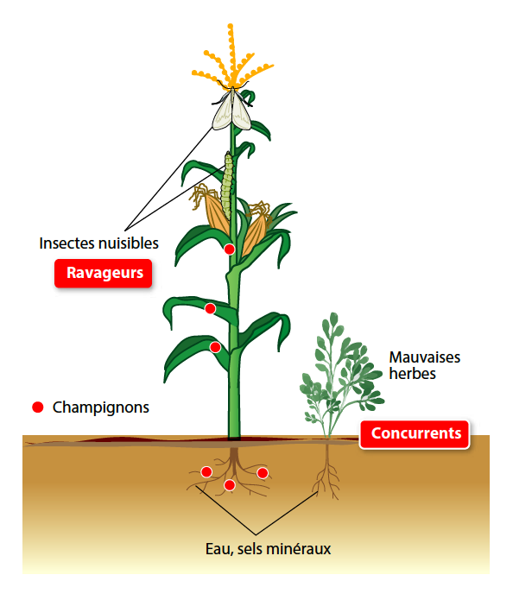
Schéma © Laurent Blondel — Corédoc

Différents ravageurs et concurrents du maïs
Dans une culture (de blé ou de maïs par exemple), il n’est pas vraiment souhaitable que certains êtres vivants autres que la plante cultivée vivent dans le champ. Par exemple, si des champignons se développent sur les plantes, ils peuvent rendre les plantes cultivées malades et ainsi diminuer la production. Si des insectes consomment les plantes cultivées, la production diminue aussi. Enfin, si des mauvaises herbes poussent dans le champ, les plantes cultivées pousseront moins bien car les mauvaises herbes se nourriront de l’eau et des sels minéraux initialement dédiés aux plantes cultivées.

Doc 5 : l’utilisation de pesticides dans l’agriculture
Photographie d’un épandage de pesticides
https://fr.wikipedia.org/wiki/%C3%89pandage#/media/File:1264_Rogator_Spraying_Corn.JPG
Pour produire plus d’aliments et ainsi augmenter la production d’une culture, les agriculteurs peuvent utiliser des pesticides. Les pesticides sont des substances qui tuent les nuisibles aux cultures. Parmi les pesticides, on peut citer les fongicides qui tuent les champignons, les insecticides qui tuent les insectes et les herbicides qui tuent les mauvaises herbes.
Parfois, peu de temps après leur utilisation, les pesticides s’évaporent sont disséminés par le vent, ils peuvent retomber avec les eaux de pluie dans des cours d’eau.

A — Première phase : travail en groupe
(groupe 1)
1) Identifier les conséquences sur l’environnement du phénomène d’eutrophisation.
2) Identifier les conséquences sur la santé humaine du phénomène d’eutrophisation.
3) Identifier la cause du phénomène d’eutrophisation.
(groupe 2)
1) Identifier les conséquences sur l’environnement de la présence de pesticides dans l’eau.
2) Identifier les conséquences sur la santé humaine de la présence de pesticides dans l’eau.
3) Expliquer pourquoi les pesticides peuvent se retrouver dans l’eau.
B — Deuxième phase : mise en commun
4) Construire un tableau présentant les conséquences de la présence des engrais et des pesticides dans l’eau sur la santé humaine et sur l’environnement.

Conclusion
Parmi les activités humaines, l’agriculture est responsable de différents types de pollutions des ressources en eau. Ces pollutions peuvent avoir des conséquences graves sur les écosystèmes aquatiques et sur la santé humaine.
1) Réfléchir à d’autres causes possibles de pollution des ressources en eau par les activités humaines.
2) Réfléchir à des questions à poser à Thomas Pesquet lors de sa conférence sur la pollution par les activités humaines de ressources en eau.
APRÈS LA CONFÉRENCE

1) Avez-vous pu poser vos questions à Thomas Pesquet ? Des questions proches des vôtres ont-elles été posées ?

2) Cette conférence a-t-elle répondu aux questions que vous vous posiez sur la pollution par les activités humaines de ressources en eau.

3) Que retenez-vous principalement de cette conférence interactive ?

4) Avez-vous apprécié cette conférence ? Pourquoi ?

5) À partir d’une recherche documentaire sur internet, réaliser une production écrite sur les différentes causes de pollution des ressources en eau sur les activités humaines. Rechercher également des solutions pour dépolluer les eaux et éviter les pollutions de ces ressources.

Exemples de sites :

http://www.vie-publique.fr/politiques-publiques/politique-eau/eau-ressource-preserver/
https://fr.wikipedia.org/wiki/Pollution_de_l'eau
http://www.developpement-durable.gouv.fr/lutte-contre-pollutions-leau
http://videotheque.cnrs.fr/visio=2897
https://fr.wikipedia.org/wiki/D%C3%A9pollution
http://www.futura-sciences.com/planete/dossiers/developpement-durable-eau-elle-encore-bleue-618/page/6/
http://www.cnrs.fr/cw/dossiers/doseau/decouv/degradation/menuDegrada.html
https://www.unicef.org/french/wash/index_water_quality.html
http://www.cieau.com/les-eaux-usees/le-traitements-des-eaux-usees

Remarque : la meilleure production remise sur le site des Éditions Nathan sera envoyée à Thomas Pesquet !

